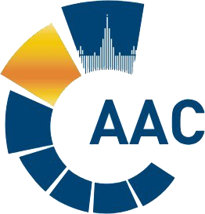 | Сибирское территориальное отделение  САМОРЕГУЛИРУЕМОЙ ОРГАНИЗАЦИИ АУДИТОРОВ  АССОЦИАЦИЯ «СОДРУЖЕСТВО»  Сибирское территориальное отделение | 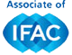
г. Новосибирск, ул. Вокзальная магистраль, д.15, оф.124
тел: 8 (383) 335-69-54, e-mail: SibTO@auditor-sro.org

Заявка на участие в Круглом столе

«Ценообразование аудиторских услуг.
Организация конкурсных отборов аудиторов в акционерных обществах и
унитарных предприятиях»

Дата мероприятия: 05 марта 2020 года
Место проведения: НГУЭУ, ул. Ядринцевская, д.52/1, корпус 5, аудитория 5-619
Начало мероприятия: 11.00 часов (местное)
Продолжительность встречи ориентировочно составит 120 минут.
Условия участия: для участников из г. Новосибирска личное присутствие. Предварительная регистрация обязательна (до 14.00 часов 04.03.2020 время местное).
Участники из других городов Сибирского Федерального округа принимают участие через платформу MirapolisVR, по ссылкам, которые будут предоставлены всем лицам, подавшим Заявки на участие до 12.00 часов 03.03.2020 г.

ФИО | Наименование организации, субъект Федерации  (населенный пункт) | Должность | Контактные данные

__________________/__________________/

Заявки на участие просим присылать по адресу e-mail: SibTO@auditor-sro.org

